学院：人工智能学院 专业：工科试验班（信息科学与技术）姓名：冯思程 学号：2112213

组别：E组 实验时间：4月1号、3号、4号

**声速测量**

**一、实验目的**

1. 理解机械波的传播过程，驻波的形成。
2. 了解空气柱振动发声的原理。
3. 掌握多种使用phyphox测量声速的方法。
4. 学会使用origin等软件进行数据处理。
5. **实验原理**

声音是由于振动而产生的，它是传声媒质（气体、液体、固体等）的质点所产生的一系列力学振动传递过程的表现。而这种媒质质点的机械振动由近及远的传播就叫做声振动的传播或叫做声波。适当的频率和强度的声波传到人耳朵，引起人耳朵中鼓膜的振动，人们就听到了声音。声波是一种机械波，是纵波，机械振动是研究声波的基础。

声音的频率，响度，音色等是声音的特性。通常人耳朵能分辨的声音的频率为 2OHz-20KHz范围，称为可闻声波。超过这个频率叫做超声波，超声波在定位、测距等方面具有广泛应用。低于这个频率叫做次声波。声音的响度是由声波的振幅决定的，单位是"分贝"，其中"分"表示十分之一，"贝"取自发明电话的亚历山大格雷厄姆贝尔的名字。而音色主要取决于声源本身。声音的波长，传播速度等也是声音的重要性质，其中声速的测量在实际应用中具有重要意义。

**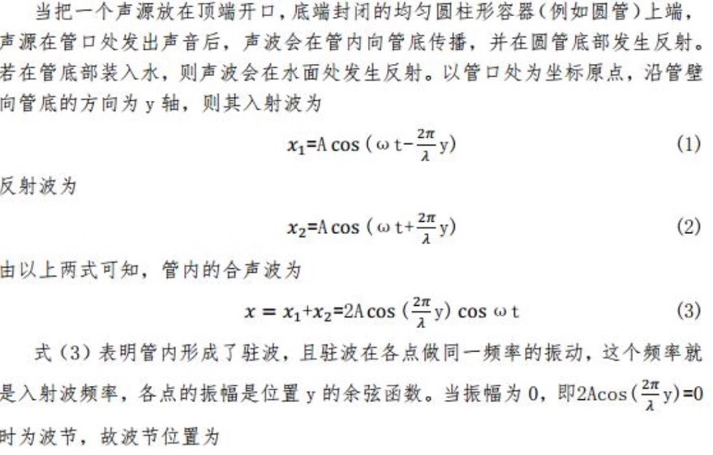**

**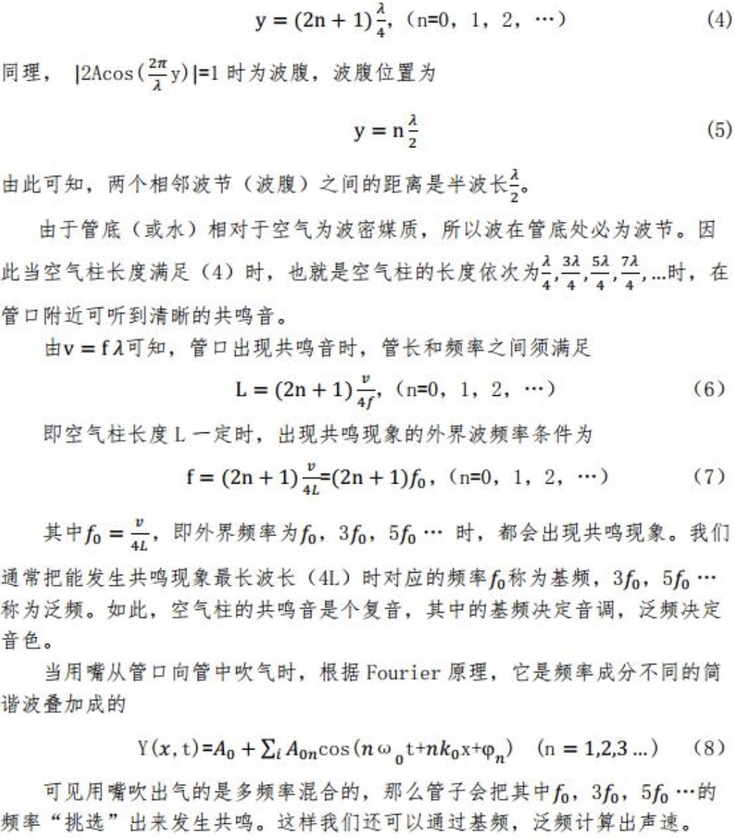**

1. **实验用具**

phyphox软件和origin数据分析软件和matlab软件

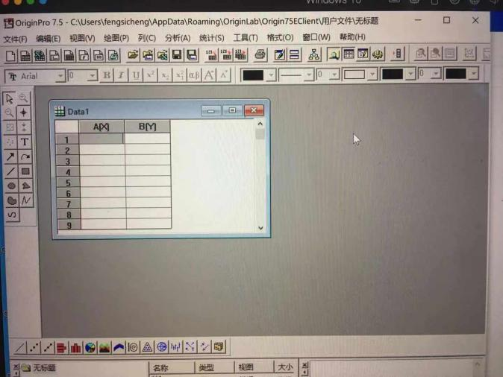**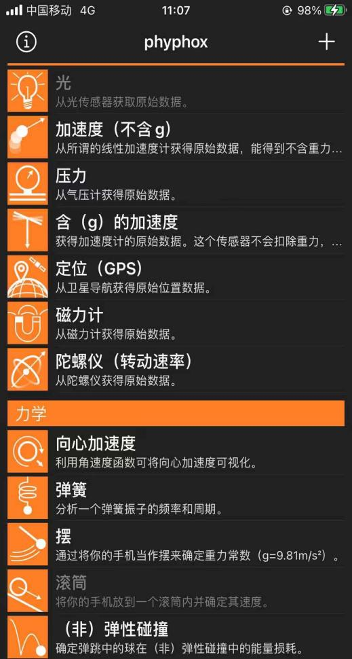**

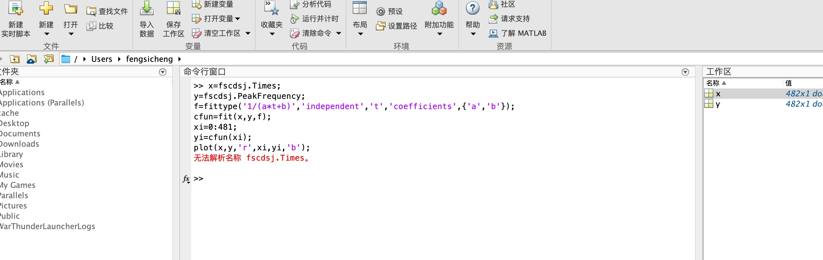

手机上的秒表、Excel软件、刻度尺、笔、圆柱型直吸管、圆柱形水杯、足量的水、大塑料瓶、剪刀、测温枪、卡西欧计算器。

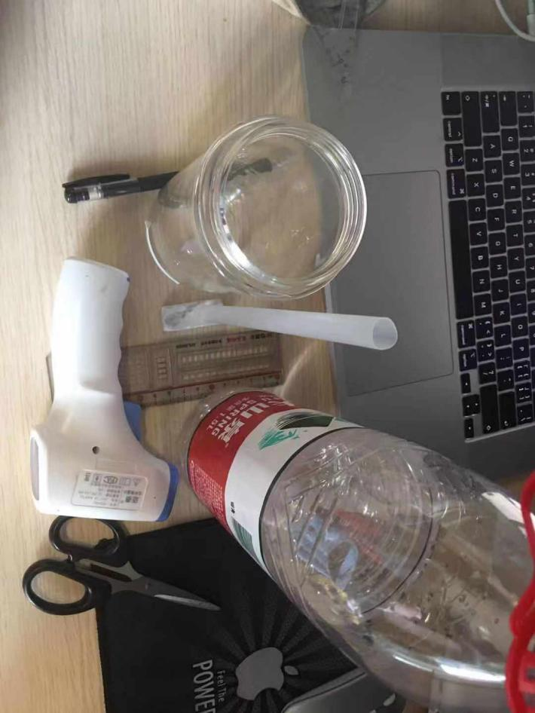

1. **实验方案及步骤**

**（1）方案一：**

1. 准备好的圆柱形水杯放在水平桌面上，在距杯底2cm的位置画一条线，然后在管口处画一条线，在这里我采用将管口处的线画在管口下方处的方法（消除因为不规则杯口对实验测量产生的影响，因为这里只是近似的看作是一维声波，在实际上是三维的声场）用刻度尺测量两条线之间的距离L。

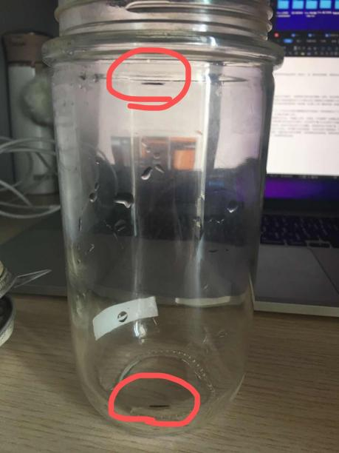

1. 将杯子放在水龙头正下方，打开水龙头使水缓慢稳定均匀的流出。同时控制水从下方的线到上方的线所用时间t0（在30s到60s之间）。

注：曾尝试着用大塑料瓶替代水龙头，在瓶盖上打孔，但是在“声音频谱”的测量过程中，发现，会因为很难使大塑料瓶打的孔流出均匀的水（无论是用平衡气压还是用手来施加外力），根据原理补充中的内容，流出均匀的水是十分关键的，因此放弃这个改进方案。

如下图：

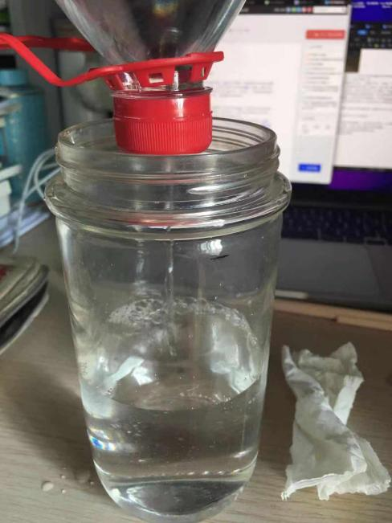

1. 清空管子中的水，同时将杯壁的水珠用纸巾擦干（防止其影响实验结果），再次打开水龙头，按步骤2的水流速度，当水位达到下面的线时，用手机phyphox中“声音频谱”功能开始记录声音频率（手机收声口在杯口处），同时用秒表记录时间。直到水到达上方的线时停止频谱记录，同时暂停秒表记录。

注：测量时为了防止别的声音混入影响实验结果，我选择在水房无人时进行测量，尽可能保持安静，减小误差。

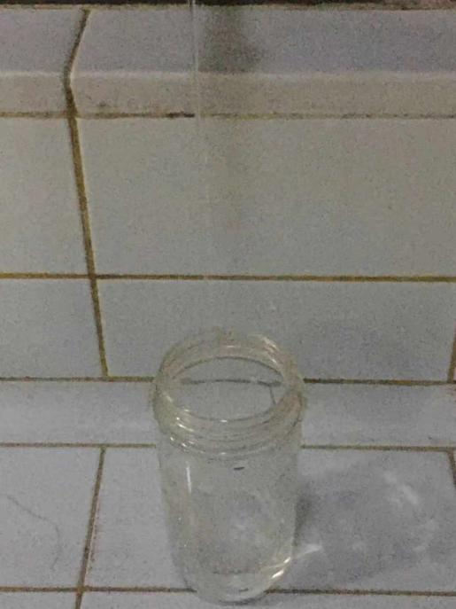

1. 导出数据，用excel形式将文件上传到电脑中。

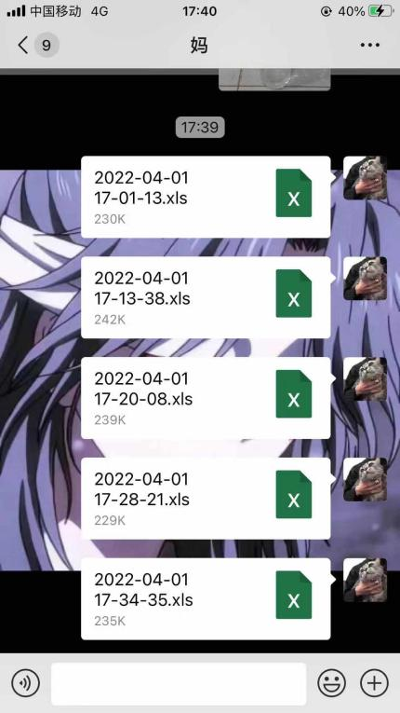

1. 重复上述的操作5次。(为了得到更加稳定的数据，避免数据的特殊性）
2. 在注水过程中，空气柱的长度逐渐减小。水速可用L/t0求出。由实验原理中的（7）可以求出基频的频率为f0=v/{4[L-（L/t0）t]},用origin软件处理数据。
3. 将5组实验得出的数据与声速的标准参考值进行比较。

注：注意测量实验时的温度，用实验初和实验末的温度平均值。

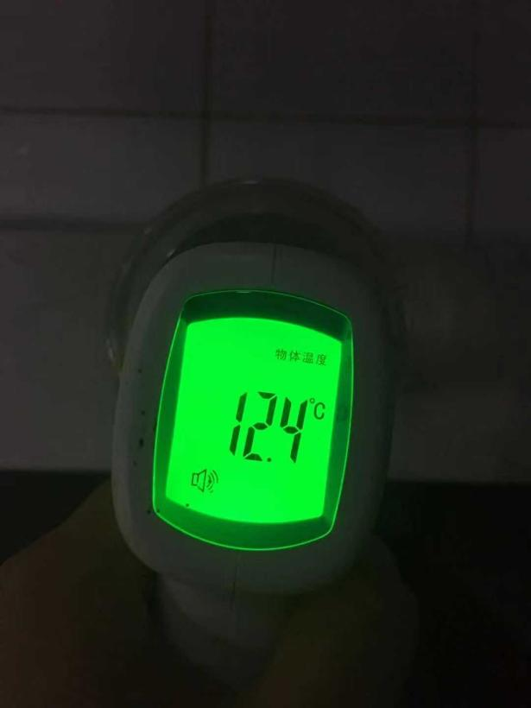

1. **方案二：**
2. 准备一个透明吸管，可用橡皮堵住底部，在吸管底部加一点水，记录水的位置。（减少手指堵住吸管后凸出的部分对空气柱长度的影响。）用刻度尺测量容器中空气柱的长度L。

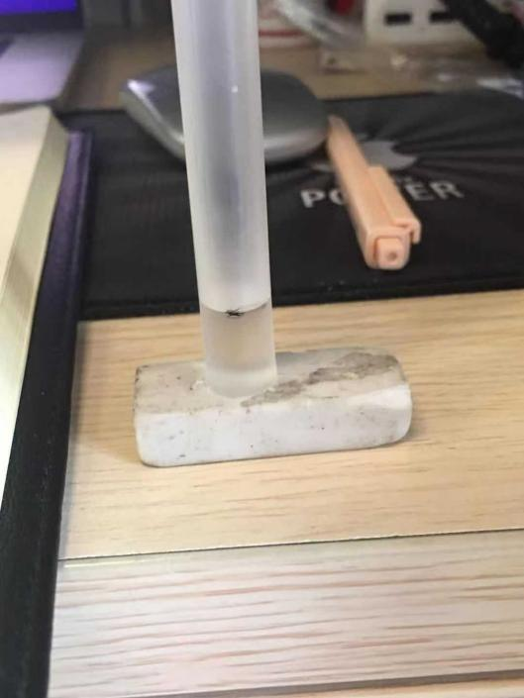

2.尝试用嘴对着管口吹气，掌握吹气的技巧，直到可以听到比较固定且清晰的音调。

3.打开 phyphox，选择其中的"声音频谱"功能（手机的收声口位于管口处）。开始测量。采集结束后，按下停止键。

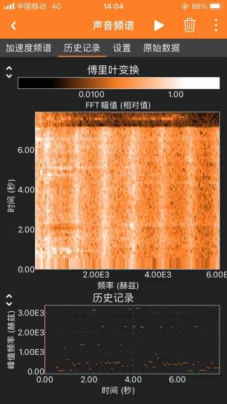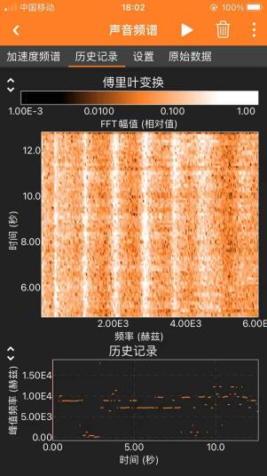

4.根据傅里叶变换后的结果，找出基频和泛频对应的亮线。注意第 3步在吹出固定清晰声音时，在"加速度频谱"中峰值频率处所稳定显示的也是基频。

5.导出数据。找出基频的频率，根据f0=v/4L，计算声速。

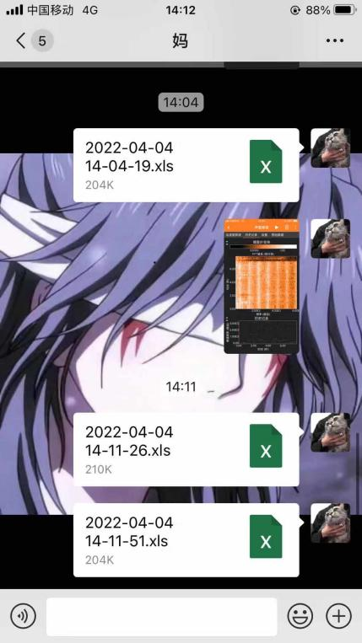

6.重复上述实验进行三组实验，并与声速的标准参考值（测量环境的温度，使用实验初和实验末的温度平均值）进行比较。

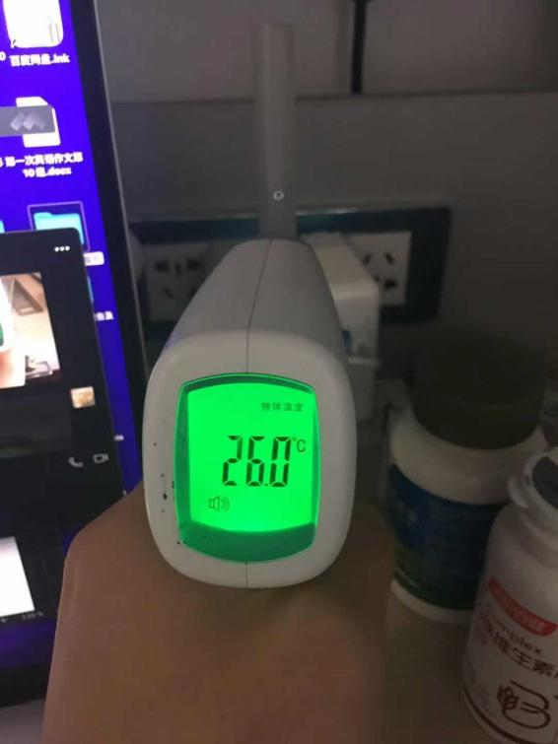

1. **方案三：**
2. 准备一个圆柱形水杯，放在水平桌面上使其竖直放置。

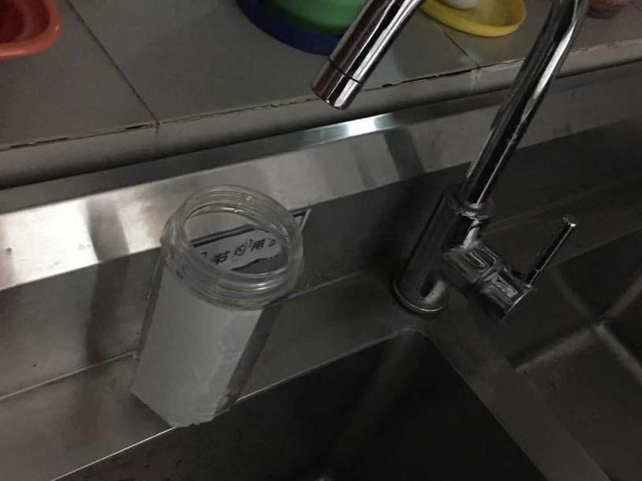

2.打开 phyphox，利用其中的"音频发生器"功能，在管口处发射一定频率的声波。

3.使用水龙头向管中沿管壁缓慢注水（注：不要将水溅在水面上，防止出现额外的噪声干扰）记录出现共鸣音（或声音）时水面的位置。借助另一手机 phyphox的"声音振幅"功能，当振幅图像有波峰时（即出现共鸣音）迅速记录下水面的位置。由于自己一个人没办法同时测量和记录水面位置，我邀请了一位同学（害羞没出镜）和我一起做实验。

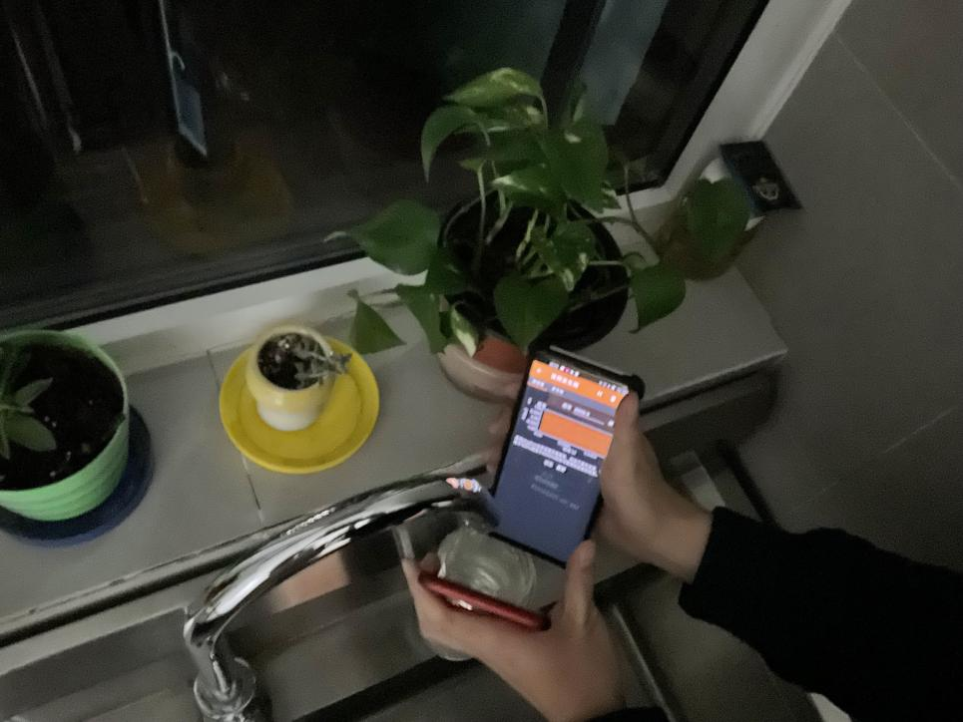

1. 记录连续n次出现共鸣音时水面的高度（因为用笔在水杯上不方便记录，我采用了将纸粘在外面的杯壁上，在纸上上进行记录），两波峰之间的距离既是一个半波长，计算出波长。（注：如果出现3次及其以上的共鸣音出现，要测出每两个相邻的波峰的距离，计算平均值当作波长。如果出现两次以下的共鸣音，则考虑使用“声音振幅”中波谷来计算（实验中没有出现这种情况））

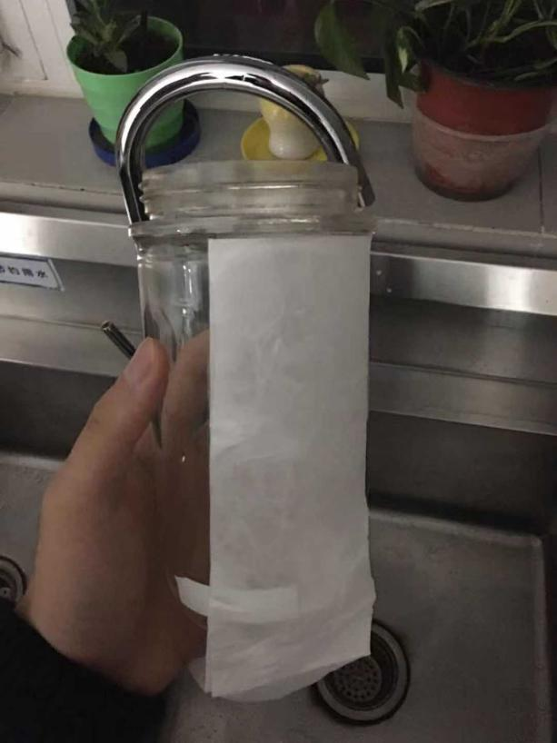

5.根据声源的频率，由公式v=fλ计算出声速。

6.进行5组实验，为了防止整个管长小于四分之波长，而无法听到共鸣音。声源频率分别设置为2000Hz，2500Hz，3000Hz，4000Hz，4500Hz并与声速的标准参考值（测量实验时的温度，使用实验初和实验末的温度平均值）进行比较。

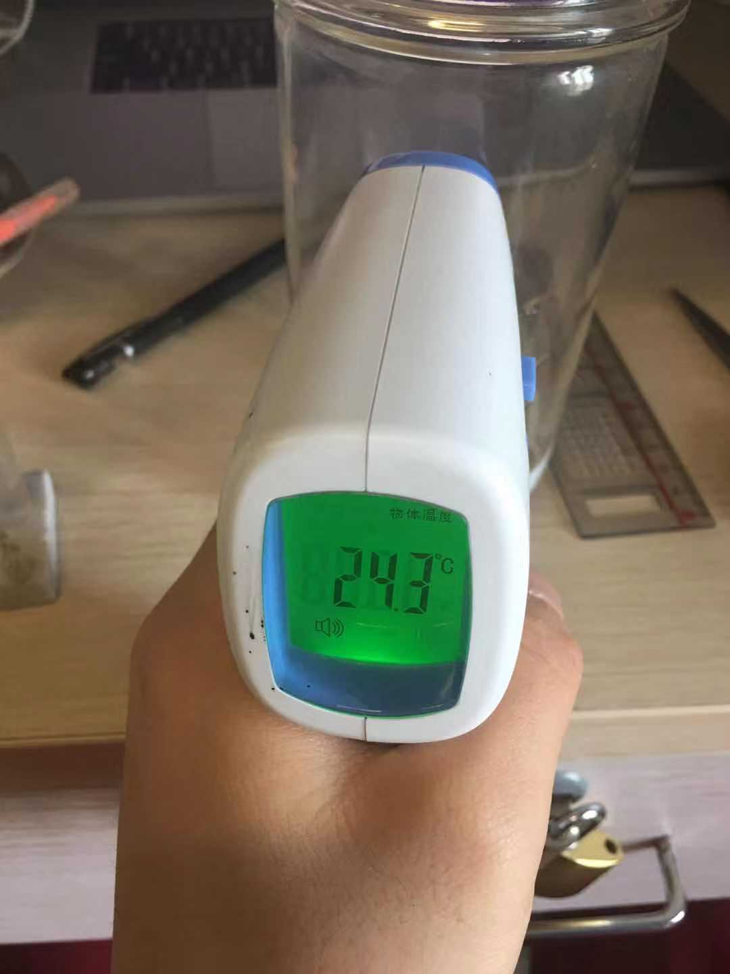

1. **创新方案：**

补充原理：声音在短距离的介质中也看作是匀速传播的，介质可也看作是均匀介质。令声音在一定距离进行传播，然后测量声音在这段距离传播的时间，利用V=S/t算出声速。

1. 首先，找一位同学协助我测量，选取体育场上的一段100米的距离，同学在一段同时打开闪光灯，并令手机在打开闪光灯时同时发出较大声音，而我在看到闪光之后打开秒表进行计时，在听到声音时停止计时。

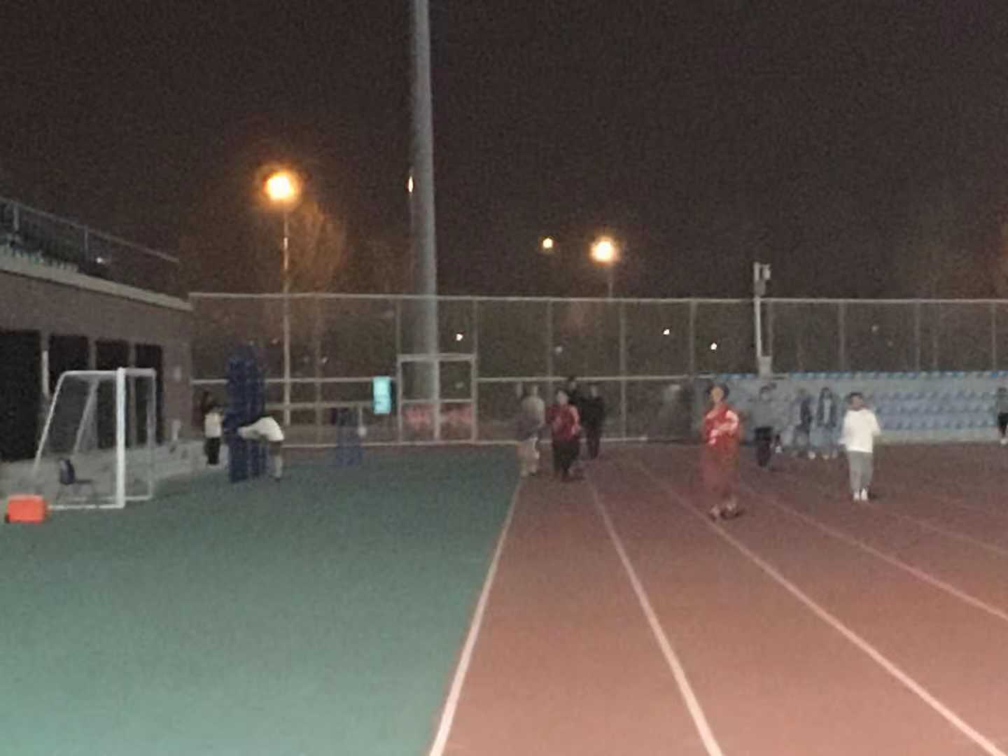

（图中举手的同学是我的实验伙伴）

1. 重复上述过程10次，计算时间的平均值，然后通过公式算出平均声速。
2. 测量当时环境温度，并把实验前和实验后的两次温度的平均值作为实验温度，算出标准声速。将平均声速与标准声速比较，然后分析。
3. **数据处理与误差分析  
   （1）方案一：**

测量得L=16.75cm

|  |  |  |  |  |  |
| --- | --- | --- | --- | --- | --- |
|  | 第一组 | 第二组 | 第三组 | 第四组 | 第五组 |
| t0/s（秒） | 48.62 | 35.36 | 43.62 | 36.80 | 41.65 |
| phyphox图像 | 12631648806491_.pic | 12621648806490_.pic | **WechatIMG1264** | 12651648806493_.pic | 12661648806494_.pic |

然后将phyphox数据用excel形式导出，选用其中的Peak History数据在Excel中绘制散点图，

纵坐标是频率（单位是Hz），横坐标是时间（单位是s）如下图：

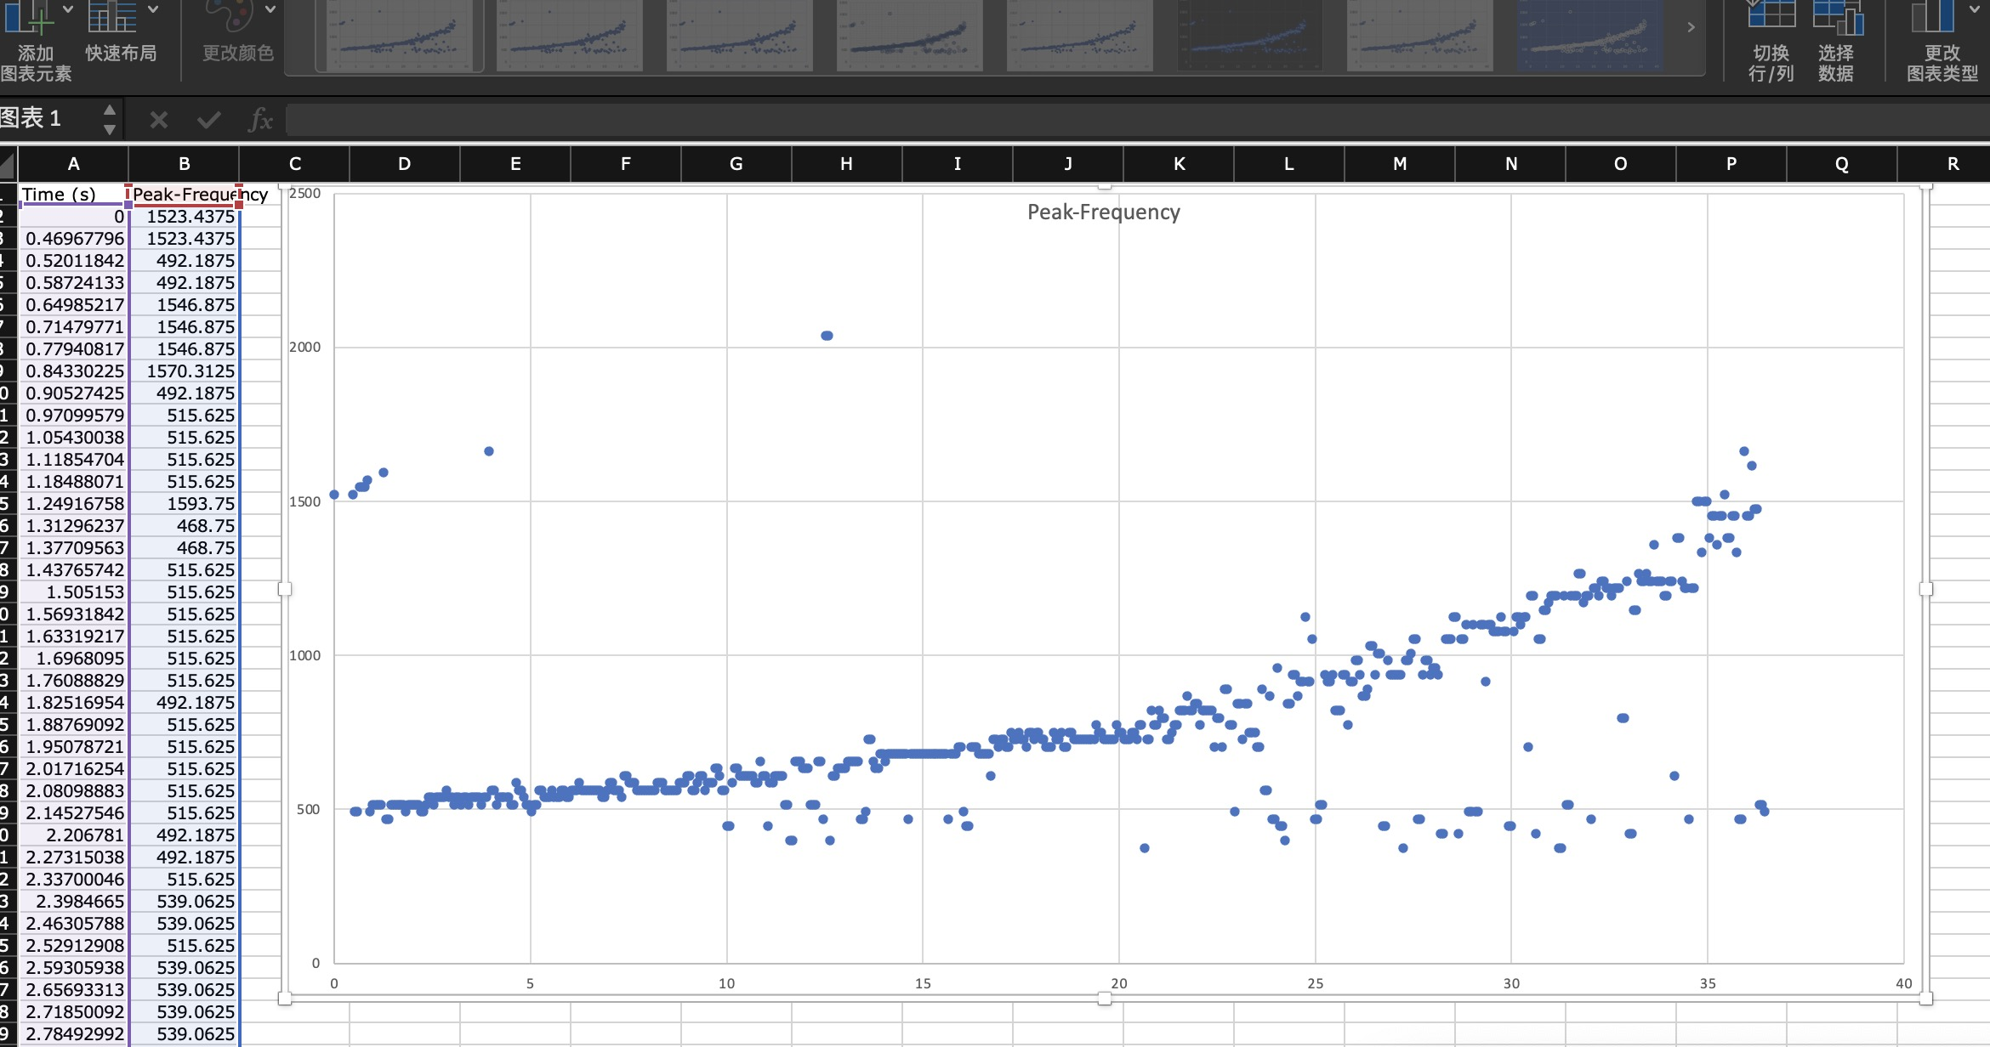

然后用origin软件去掉偏差过大的一些点，去掉坏点后，纵坐标是频率（单位是Hz），横坐标是时间（单位是s）如下图：

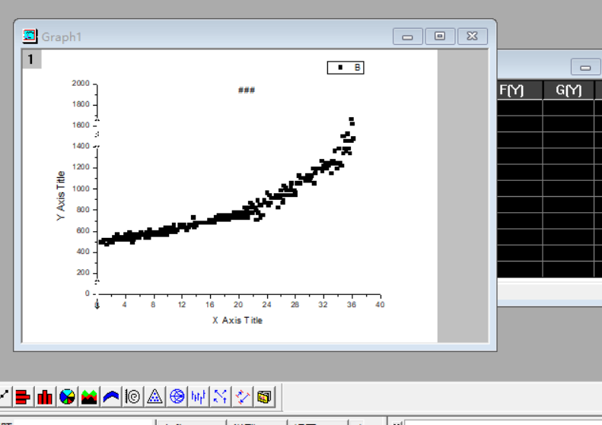

然后在Matlab里面进行y=1/（ax+b）的非线性拟合（因为我的origin软件函数报错了），如下图：

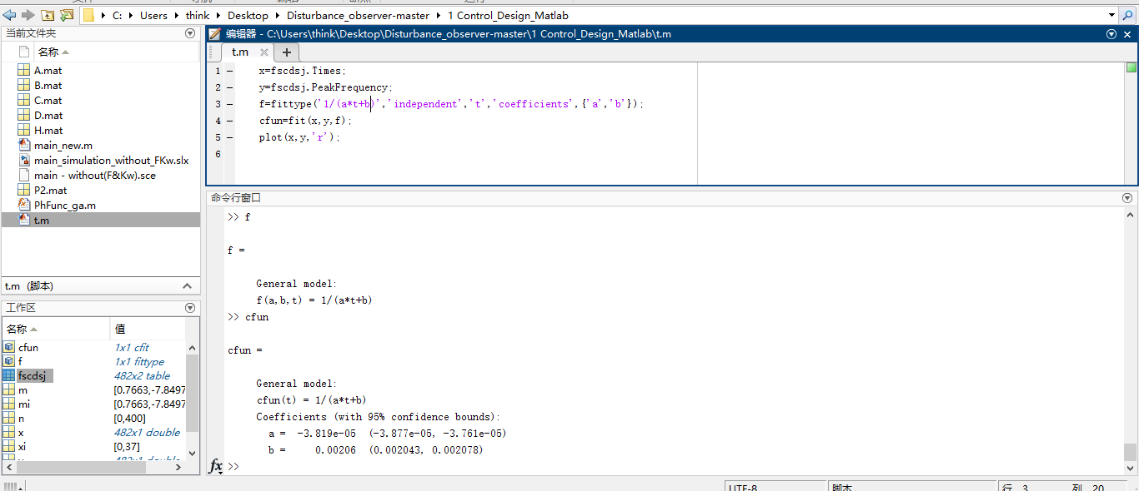

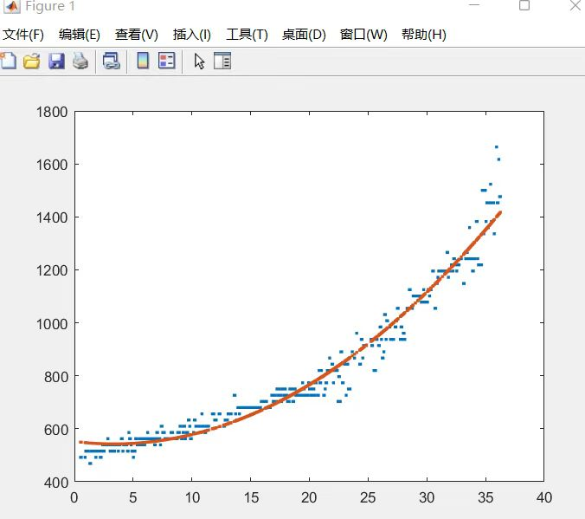

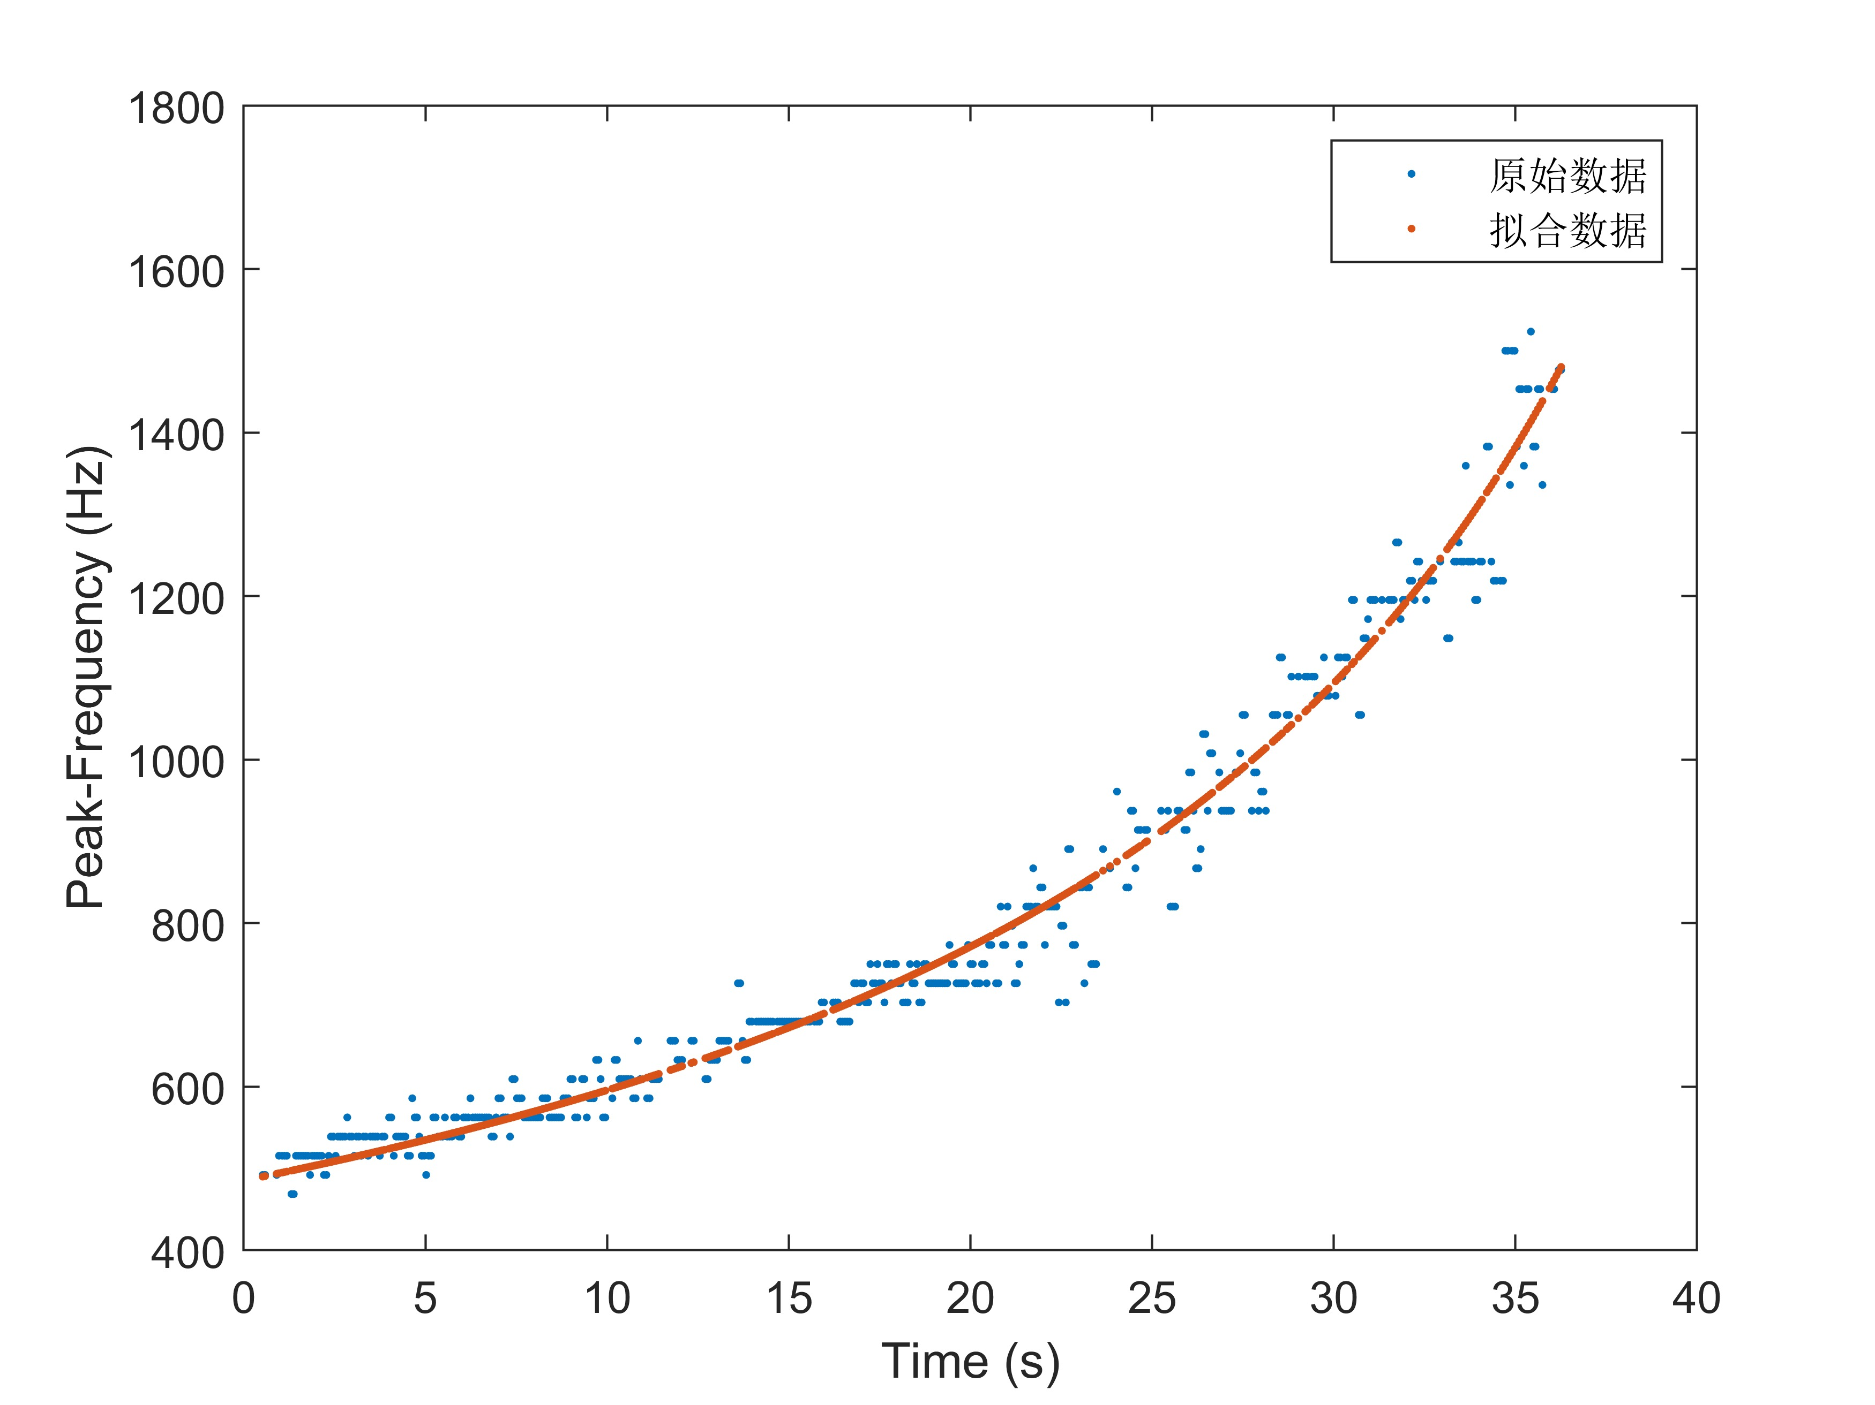

拟合函数是y=1/（ax+b）

根据上文中的公式计算声速：通过Matlab软件可得到：a=-0.00003819 b=0.00206



水速等于L/t0=0.1675/48.62=0.003445m/s，v1=4L/b=325.24m/s，v2=-4乘水速/a=360.84m/s

然后在拟合图线任意找出两个频率以及对应的时间：

当频率是800Hz时，算出时间应为21.21s；当频率是1000Hz时，时间是27.76s，带入公式，算出v3=302.18m/s，v4=287.46m/s。

温度测量实验前后的温度分别为24.3摄氏度和12.4摄氏度，平均温度为18.35摄氏度。在空气中声速与温度的关系式为V=331✖根号下（1+T/273.15）其中T是摄氏温度。根据测出的温度算出这时标准声速为341.94m/s。

这组的四个数据的误差百分比：

-4.88%，5.53%，-11.63%，-15.93%

然后重复上述过程一共五组：

可以得到声速基本误差都在上下5%到15%，偶尔会有误差较小的或者误差更大的。而且通过五组实验的对比我发现，取点计算出来的声速更容易产生较大的误差，以上文的第一组实验为例，我又取了频率为1200Hz的点，计算出来声速是276.56m/s误差偏离更大，越到非线性拟合曲线的后面误差会越大。而通过非线性拟合拟合出来的a和b两个参数计算出来的声速误差较小，可以保持在5%以内。如第二组计算出来分别是3.96%和-4.67%。在我看来，我在拟合整个曲线的时候，我的数据拟合出来只是整条曲线的一个很小的部分，一个小区间曲线段，根据y=1/（ax+b）函数的性质，对于本次实验来说，后面的曲线段斜率迅速变大，同时，由于数据是有限的，拟合的曲线不准确，越到斜率大的地方，偏差程度会变得越大，也是上文中为什么x轴越往后，误差越大。

（注：在这里我原本为了想要实验结果误差更小，选择了将实验的组数增加到5组，然后求平均值再与标准声速进行比较，但是由于这个方案的实验数据误差较大，算完平均值，误差并没有什么明显的减小。所以对于这个实验可以采用增加组数的方法对减小实验误差没太大的帮助作用。）

**误差分析**：

1. 测量吸管长度时，由于刻度尺的精确度有限，只能读到分度值的后一位，即厘米为单位时的小数点后两位，这个误差虽然很微小，但是计算声速需要再乘上一个4和频率，4和频率是一个很大的数，会将这些微小的误差放大，导致最后测量的声速与标准声速产生较大的误差。
2. 在测量标准音速时，声速不只由温度决定，还与空气密度、湿度等等很多因素有关，所以标准声速只是一个较为准确的声速，也是有误差的，只是这种误差对于本次实验来说比较小。
3. 在用phyphox软件测量时，这个实验很容易被环境的杂音影响，虽然我是在宿舍没人的时候，体感环境很安静的时候做实验，但是会无可避免的被环境杂音所影响，产生误差。
4. 即使在每次放水前都把内侧杯壁的水珠用纸巾擦干，但是由于水在撞击杯中水面时会飞溅到杯壁上，所以杯壁上的水珠会对实验结果造成影响，产生误差。
5. 水房不是标准的水平会造成一定的误差。
6. 这个实验每组的v1和v2是用拟合图线的参数算出来的，而剩下两个声速是由在拟合曲线上任意取点算出来的，这种非线性拟合误差本来就较大，整体的误差都比较大，所以即使采用增加实验组数的方法也没什么明显的帮助。
7. **方案二：**

测量得L=21.50cm。

导出数据，在Excel中画出散点图，纵坐标是频率（单位是Hz），横坐标是时间（单位是s）如下图：

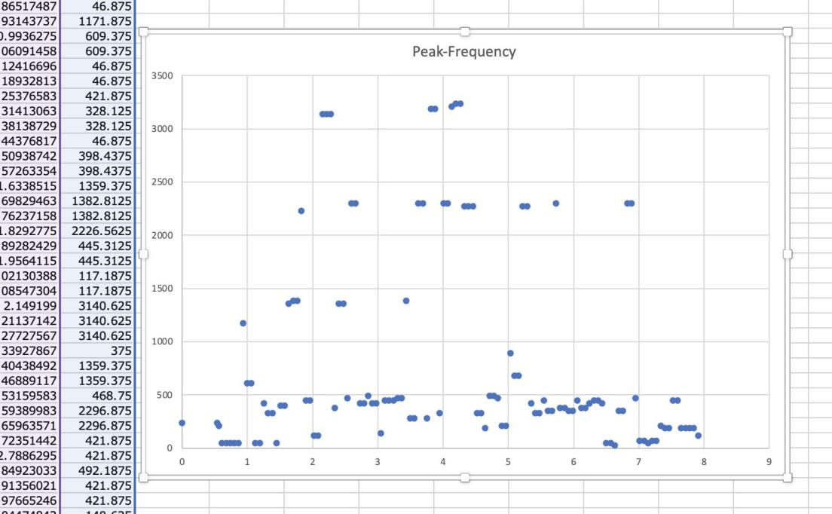

然后在origin软件中去掉一些偏差大的点，纵坐标是频率（单位是Hz），横坐标是时间（单位是s）得到如下图：

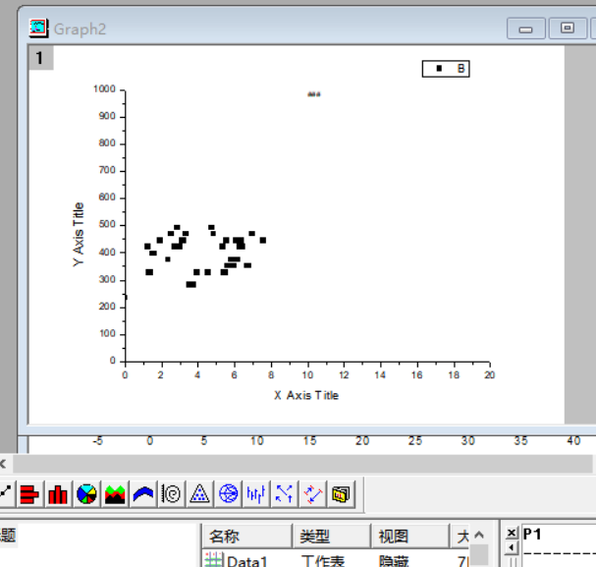

计算频率的平均值，单位时Hz如下图：

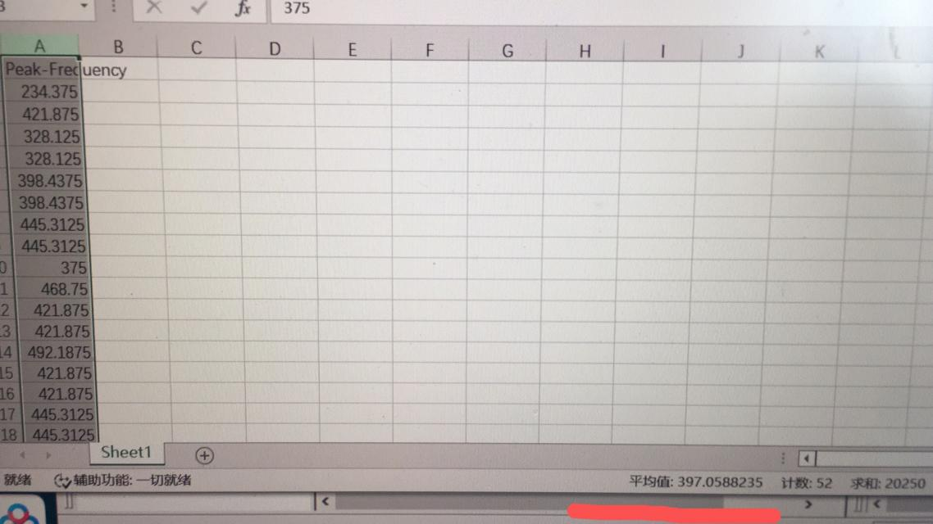

根据上文中的公式计算声速：

频率平均值是397.059Hz，声速为4✖️0.215✖️397.059=341.47074m/s

重复上述操作5次，声速分别为：

341.47074m/s，346.18096m/s，340.0139m/s，340.76124m/s，339.91156m/s

温度测量实验前后的温度分别为26.0摄氏度和24.6摄氏度，平均温度为25.3摄氏度。在空气中声速与温度的关系式为V=331✖根号下（1+T/273.15）其中T是摄氏温度。根据测出的温度算出这时标准声速为345.99m/s。

将上述分别与标准声速进行比较，误差百分比分别为：

-1.02%，0.06%，-1.73%，-1.51%，-1.76%

（在这里我原本为了想要实验结果误差更小，选择了将实验的组数增加到5组，然后求平均值再与标准声速进行比较，结果如下：5组声速平均值为341.66768m/s，误差百分比是-1.25%，发现，平均值结果减小了实验造成的误差。所以对于这个实验可以采用增加组数的方法来减小实验误差的。）

**误差分析：**

1. 这个实验要求，能够吹出稳定的声调，然后进行测量，由于是我自己用嘴吹吸管，所以，不可能形成完全稳定的声调，所以会使测得的数据有误差，即使在数据处理部分删掉了大量的偏差点，一些微小的误差是无法避免的。
2. 测量吸管长度时，由于刻度尺的精确度有限，只能读到分度值的后一位，即厘米为单位时的小数点后两位，这个误差虽然很微小，但是计算声速需要再乘上一个4和频率，4和频率是一个很大的数，会将这些微小的误差放大，导致最后测量的声速与标准声速产生较大的误差。
3. 在测量标准音速时，声速不只由温度决定，还与空气密度、湿度等等很多因素有关，所以标准声速只是一个较为准确的声速，也是有误差的，只是这种误差对于本次实验来说比较小。
4. 在用phyphox软件测量时，这个实验很容易被环境的杂音影响，虽然我是在宿舍没人的时候，体感环境很安静的时候做实验，但是会无可避免的被环境杂音所影响，产生误差。
5. 因为是用的细吸管来做实验，会有水的湿润现象，吸管下面的水面不是完全的平面，会对实验结果产生影响，造成误差。
6. 桌面不是标准的水平，也会对实验造成误差。
7. 测量实验前后的温度只是一种大概的温度，实际上在做实验的整个过程中，温度是在不断变化的，所以这个会产生无可避免的误差。
8. 吹气时，吸管由于重量比较轻，会有轻微的晃动，会对实验结果造成影响，产生误差。
9. **方案三：**

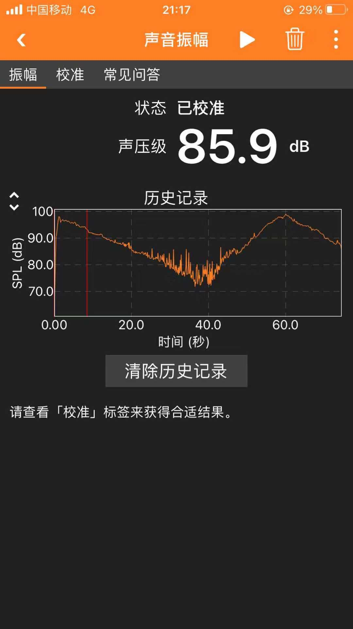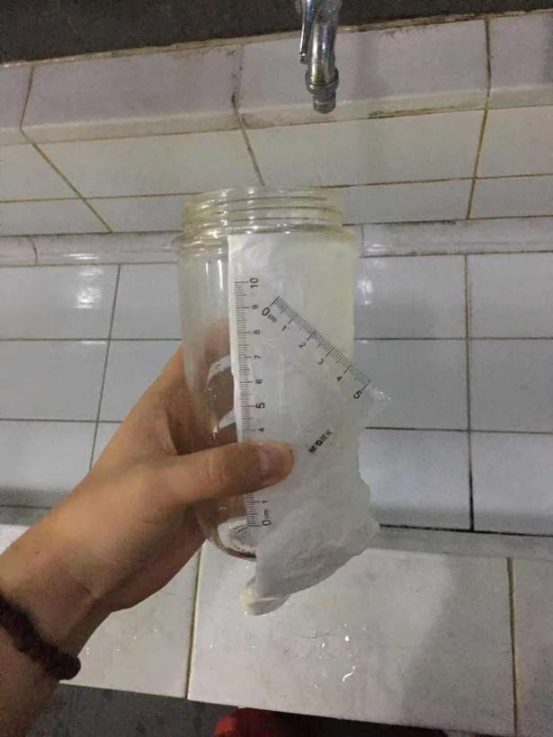

记录下当“声音振幅”出现波峰时（即出现共鸣音）水面的位置，测量每两个位置之间的距离（如果只有两个位置，就只量一个距离），然后计算平均值（如果只有一个就不用了），以2000Hz为例子，只有一个距离（两个波峰），经测量距离是8.96cm，波长是17.92cm，计算出声速是358.4m/s。

将上述过程换一个频率的声音发生器重复一共进行5组，分别计算得到，声速为：

358.4m/s，360.3m/s，345.68m/s，350.3m/s，337.45m/s。

温度测量实验前后的温度分别为24.3摄氏度和11.7摄氏度，平均温度为18摄氏度。在空气中声速与温度的关系式为V=331✖根号下（1+T/273.15）其中T是摄氏温度。根据测出的温度算出这时标准声速为341.73m/s。

误差百分比：

4.88%，5.44%，1.16%，2.51%，-1.25%

（在这里我原本为了想要实验结果误差更小，选择了将实验的组数增加到5组，然后求平均值再与标准声速进行比较，结果如下：5组声速平均值为350.426m/s，误差百分比是2.25%，发现，平均值结果减小了实验造成的误差。所以对于这个实验可以采用增加组数的方法来减小实验误差的。）

**误差分析：**

1. 测量水面之间的距离时，由于刻度尺的精确度有限，只能读到分度值的后一位，即厘米为单位时的小数点后两位，这个误差虽然很微小，但是计算声速需要再乘上频率，频率是一个很大的数，会将这些微小的误差放大，导致最后测量的声速与标准声速产生较大的误差。
2. 在测量标准音速时，声速不只由温度决定，还与空气密度、湿度等等很多因素有关，所以标准声速只是一个较为准确的声速，也是有误差的，只是这种误差对于本次实验来说比较小。
3. 在用phyphox软件测量时，这个实验容易被环境的杂音影响，虽然我和同学是在周围没人的时候，体感环境较为安静的时候做实验，但是会无可避免的被环境杂音所影响，产生误差。
4. 测量实验前后的温度只是一种大概的温度，实际上在做实验的整个过程中，温度是在不断变化的，所以这个会产生无可避免的误差。
5. 杯壁由于有水，会对杯子中的空气柱产生影响，造成一定的误差。
6. 水池不是标准的水平，也会对实验造成误差。
7. 在一边观察“声音振幅”，一边进行水面位置的标记时候，没办法完美的同时标记，会使测量的半波长有误差，对实验结果造成影响。
8. **创新方案：**

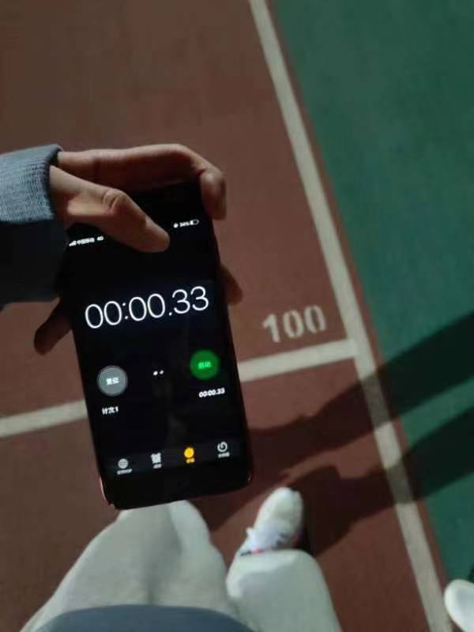

测出10次的时间分别为：

0.35s、0.26s、0.29s、0.33s、0.30s、0.27s、0.31s、0.32s、0.29s、0.30s

平均时间为0.302s，算出声速是331.13m/s

温度测量实验前后的温度分别为18.2摄氏度和17.6摄氏度，平均温度为17.9摄氏度。在空气中声速与温度的关系式为V=331✖根号下（1+T/273.15）其中T是摄氏温度。根据测出的温度算出这时标准声速为341.67m/s。

平均声速误差百分比是：3.08%

**误差分析：**

1. 在测量标准音速时，声速不只由温度决定，还与空气密度、湿度等等很多因素有关，所以标准声速只是一个较为准确的声速，也是有误差的，只是这种误差对于本次实验来说比较小。
2. 实验中选取的100米距离是有误差的，会对结果造成误差。
3. 在测量时间时，由于我本身需要一定的反应时间，会对结果造成误差。
4. 在本次实验中，我忽略了光速，默认光速是无限大的，光是瞬间被我的眼睛捕捉的，因为t0=100/300000000=0.00000033s，对实验结果影响不大，但也有一定的微笑的误差。
5. 本次实验由于测量的时间太短暂，会导致误差较大，所以我采取了多次实验的方法，发现可以大幅度减小实验的误差。
6. **注意事项**
7. 用phyphox的“声音频谱”或者“声音振幅”功能时，都要让手机的收声口在管口或杯口处。
8. 测量时保持安静的环境，防止其他频率的声音混入其中，导致测量结果有影响。
9. 用刻度尺测量长度时，要注意视线与刻度正对，标准读数。
10. **方案一：**
11. 注意水流速度的控制，保持水流均匀。
12. 测量时保持安静的环境，防止其他频率的声音混入其中。
13. 测量L时要视线正对着两条线。
14. **方案二：**

1.用嘴吹时，要形成稳定的音调后方可实验。

2.在 phyphox 中，"声音频谱"的"历史记录"界面下的频谱亮线具有一定的宽度，读取值不准确，只能进行初步判断。可通过"加速度频谱"下寻找峰值获得。

3.细管相比粗管容易吹出稳定音调。奶茶的吸管是一个很好的选择，下端剪平。

4.吹吸管时，保持嘴吹气的角度和力度不变，更容易能吹出稳定的音调。

5.水与吸管会出现湿润现象，注意读数的位置。

**（3）方案三：**

1.向管中注水时注意需要沿管壁缓缓流下，不要将水溅到水面上，防止出现

杂声。

2.设置音频发生器的频率时注意频率的大小，以防整个管长小于四分之波长，而无法听到共鸣音。

3.注意设计判断出现共鸣音时水面的位置。

4.水与圆管容器会出现湿润现象，注意读数的位置。

**（4）创新方案：**

1.选取100米的距离时，需要两人都站在100米线的标准处，并将声源手机与地面的标线平行。

2.测量时间时，一定要迅速反应，否则会使实验结果误差大幅度增加。

3.要挑一个人数比较少的时候进行测量，防止其他杂音对实验造成影响。

1. **思考题**
2. 方案二中第五步里，用泛频计算是否可以?

答：理论上是可以利用泛频进行计算的，但是由于我吹的音调并不稳定，会对泛频产生较大的影响，用泛频计算误差会很大。用泛频计算，没法通过具体数据进行计算，只能通过观察phyphox图像中的除了最左边的亮线，因为亮线是有宽度的，所以读出的数据误差过大，会导致计算出的声速有很大的误差。综上，我认为在本次实验的条件下不能用这种方法进行测量。

**八、不同方案的对比分析：**

1. 误差方面：四个方案对比来说，很明显方案二的误差很小，基本在上下浮动1.5%以内。方案三基本在上下浮动5%以内。创新方案在5%以内。方案一的误差是最大的，
2. 实验具体操作性方面：方案二是最有挑战性的，我在吹的时候最开始吹了很多组数据，但是最后算出来的结果都强差人意，慢慢也掌握了吹出稳定音调的技巧。方案三的操作需要两个人的配合很好，因为一边要看“声音振幅”，一边在水杯上标记，需要反应迅速，同样考验两个人的配合程度。而方案一的操作较为简单，简单易行，而且可以一个人单独完成。

创新方案实验操作也较为简单，但是需要其他人的配合，而且对测量时间的技术需要一定的要求，需要反应比较快。

1. 在实验数据处理方面：方案一当之无愧是最为困难的，需要去掉很多坏点，且需要一个一个的去掉，同时需要对时间-频率图像进行非线性拟合，然后再进行具体的计算分析过程。方案二的数据只需要处理坏点后进行平均值计算，然后再进行简单的运算即可得到结果，同时也因为数据的散点图处理过后是分布在一条垂直y轴的线段上，所以误差也会更小。方案三的数据处理最为简单，只需要将测量出的数据进行简单的处理就能得到声速的测量值。

实验四的数据也很简单，只需要算出平均值，然后算出声速。

1. 为了减小误差，我在原来每个方案三组实验的基础上增加到了5组，经过数据的处理与分析，增加组数对方案二和方案三有较为明显的减小误差的作用。对于创新方案来说，增加实验组数可以大幅度减小实验造成的误差。
2. 综上，如果只能选一个方案进行实验，我更愿意选择方案二进行实验，实验操作简单方便，而且数据处理简单，误差很小。

**九、总结与思考**

1. 本实验是在疫情封校上网课的情况下进行的，用具主要是平时的日常用品，同时运用了一些比较高级的测量软件如phyphox和数据处理软件origin。操作过程稍稍有些麻烦，实验原理较为复杂，很好的锻炼了我们的思维能力。同时，这次提高了我们的实验素养和培养了我们自己动手做实验的能力。
2. 通过自己的实验过程，我发现这次实验误差很容易较大，但是我通过在各种小细节的地方优化实验方案，能尽量的减小误差，除了方案一其他的实验方案的误差我都尽量控制在5%以内。
3. 这次实验的本质是有关驻波场的原理，在这次实验中，原理被简化成了一维的驻波方程，虽然在现实生活中，过程可能会变得复杂许多，但是我通过这次实验也对其原理有了更加深刻的理解和记忆，对以后的学习很有帮助。
4. 在本次实验中，我同时用到了origin软件和Matlab软件以及我们平时也会用到的Excel，学会了通过Excel画散点图和进行一些简单的线性拟合。通过origin学会如何在散点图中去除数据中的异常点，从而得到更加精确的数据，在origin中试图用自定义的函数进行非线性拟合，但是由于软件版本的不可抗力，最后因为没法输入函数名称而失败，然后继续尝试了运用Matlab软件，在好心学长的帮助下，我学会了一些Matlab的一些简单操作，新建一个脚本，通过写命令来进行一个画图的操作或者进行一个非线性拟合。对以后的学习生涯中打好了一个小小的基础。
5. 对于本次实验，我也有一些思考，有关误差，我觉得居家实验的最大的缺点是不够精确，会因为实验设备的不足或者不精确，实验环境的不配合等等因素产生较大的误差。我也深刻的认识到了误差对于实验的重要性，要认真的去思考每一个可能会造成误差的地方，同时要想一切可行办法来降低误差。要尽可能地把保留更多的有效数字，增加实验结果的精确性。在做完实验后，我上网查阅了一些资料，有关声速测量的实验，原理和本次居家实验一样，都是驻波法，其中解释了一些系统误差产生的原因：声波在两端面间多次反射,入射波与反射波并非形成理想驻波;能量损耗以及回程差等。
6. 有关各种曲线的拟合，我也有一定的思考，当有一种拟合比较麻烦而且不常见的时候，我们可以通过转化一下拟合函数的形式，将其换成我们熟悉的拟合函数，例如本次实验方案一中，原本要进行非线性拟合，拟合函数是y=1/（ax+b），我试着将1/y当成新的因变量，拟合函数就变成了最简单的线性拟合：y=ax+b，而且计算过程也并没有变得复杂。同时可以减小在实验中浪费的时间，也能减少实验数据处理的复杂性。
7. 创新方案的原理非常简单的，但是对于单次实验来说，误差较大，因为我测量时间的方式是比较不准确的，但是我认为，在一个理想的空间用更加精密的实验设备，会得出较为准确的结果。同时，我也深刻认识到了实验设备和实验环境对实验结果造成的影响是巨大的。